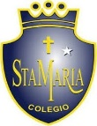
Colegio santa María de Maipú
Departamento de artes, tecnología y música.
Correo: juan.leuthner@colegiosantamariademaipu.cl
Canal de YouTube: Departamento de Artes SMM.
Nivel: 7° básico
Link de la clase: https://youtu.be/XRka0-kdp5k

Guía de N° 12 Ed. musical
7° Básico.

Nombre_______________________________________ Curso: _______ Fecha: _______

OA4: Cantar al unísono y a más voces y tocar instrumentos de percusión.
Instrucciones: Lee atentamente y recuerda las figuras con su duración. Finalmente percute el ejercicio N°1.
“El desarrollo de las guías de autoaprendizaje puedes imprimirlas y archivarlas en una carpeta por asignatura o puedes guardarla digitalmente y responderlas en tu cuaderno (escribiendo sólo las respuestas debidamente especificadas, n° de guía, fecha y número de respuesta.”

LA-LA-SI-DO DO-DO-SI-LA-SOL-MI LA
LA-LA-SOL-LA SOL-SOL-FA-MI-SOL-MI
MI-MI-RE-MI RE-RE-RE-RE-MI- DO-SI-LA
MI-MI-RE-MI RE-RE-DO- DO-SI-LA- RE-RE-MI
DO-SI-LA RE-RE-MI DO-SI-LA

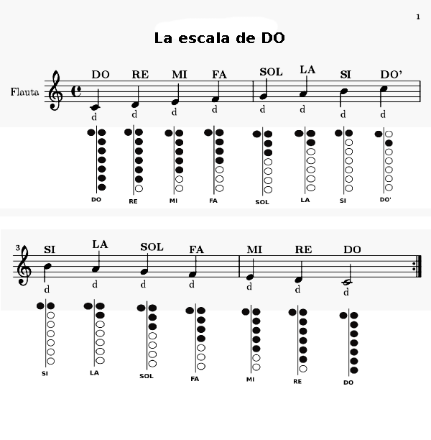
NOTAS AGUDAS

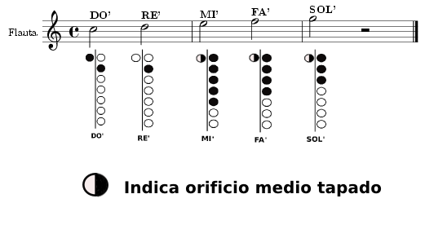
Acordes guitarra.

